Me llamo_______________________________ Descubre 2 Cap 2: Los Mandatos con Pronombres
Commands with Pronouns

For positive commands with pronouns, form the command as usual, then add the person pronoun (IOP), then the item pronoun (DOP) if there is one. We will only work on adding one pronoun for now!
me | nos
te
le | les
DOPs (receive actions) IOPs (people receiving things)
lo | los
la | las

If you are attaching 1 pronoun, the accent goes on the 3rd to last vowel sound.
If a command only has ONE syllable (haz, pon) then an accent is only needed when 2 pronouns are attached.
Dímela = Tell me it.
Reflexive verbs with pronouns work the same way as an IOP: attach ME TE SE NOS or SE first. Remember that you will always need the reflexive pronoun for the reflexive commands!

Again, we will only work on adding one pronoun for now!
Positive commands = + = Attach! (positive plus)
- Escribe la forma del mandato positivo.

- Prepare it! (the dinner) = Prepárala.
- Use it! (the laptop) __úsala_
- Eat them! (the fruits) __Cómelas____
- Study it (the vocab) _Estúdialo__
- Do it (the homework) Hazla.
- Javier, look for them (the shoes) = Búscalos.
- Paco, write it (the homework) ___Escríbela_______
- Download it! (the music)
_____Descárgala___
- Look at me = Mírame.

- Write the positive tú command with the DOP:

- Tocar el piano. ¡Tócalo! =(play it!)
- Escuchar a mí ¡Escúchame! (listen to me!)
- Cerrar la puerta ¡Ciérrala!
- Pedir las frutas __Pídelas ___
- Apagar las luces___Apágalas____
- Moverse __Muévete ______
- Empezar el examen _Empiézalo ______
- Servir la pizza__Sírvela_____
- Jugar el juego___Juégalo ________
- Estudiar las palabras __Estúdialas_____

- Decir a mí___Dime ______
- Traer a mí ___Tráeme________
- Escuchar a nosotros ___Escúchanos________
- Irse _____Vete_________
- Pagar la cuenta _______págala
- Hacer los trabajos______Hazlos_____
- Poner el celular _______Ponlo______
- Preparar los pasteles _______Prepáralos ______
- Abrazar a mí _____Abrázame__________
- Decir a ellos___Diles_____
- Leer las revistas ______Léelas_______
- Creer a mí______Créeme_______
- Bajarse __Bájate__________
- Subirse ___Súbete___________

Negative = can’t attach!
For negative commands with pronouns, first say no, then the pronoun, then form the negative command by taking the ______ form of the present, dropping the ______, and adding the opposite tú ending (-es or –as).

- Write the NEGATIVE tú command with the DOP:

- NO Tocar el piano. ¡No lo toques! (don’t play it!)
- NO Poner el celular ___No lo pongas___
- NO Preparar los pasteles ___No los prepares__
- NO Abrazar a mí____No me abraces ______
- NO Decir a ellos ___No les digas ____
- NO Leer las revistas _____No los leas_______
- NO Creer a mí_No me creas______________
- NO Escuchar la música ____No la escuches _______
- NO Cerrar la puerta __No la cierres______
- NO Pedir las frutas ___No las pidas________
- NO Apagar las luces ___No las apagues___
- NO Moverse ____No te muevas_____

- NO Empezar el examen ___No lo empieces _________
- NO Servir la pizza ____No la sirvas_
- NO Jugar el partido No lo juegues
- NO Estudiar las palabras_____No las estudies_______
- Decir a mí____No me digas_____
- NO Escuchar a nosotros _____No nos escuches_____
- NO Irse _______No te vayas__________
- NO Pagar la cuenta _________No la pagues_____
- NO Hacer los trabajos __No los hagas _______
- NO bajarse ____No te bajes________
- NO Subirse __No te subas_________
- NO traer a mí _____No me traigas_________
- NO caerse _______No te caigas______

- Combinación:
- Do it, don’t do it (la tarea) _________Hazla, no la hagas________________________________
- Tell me, don’t tell me ______Dime, no me digas_____________________
- Look for them, don’t look for them (the shoes) _________Búscalos, no los busques_____________________
- Take it out, don’t take it out (sacar, la basura) _Sácala, no la saques______________
- Hunt them, don’t hunt them (cazar, los venados) ____Cázalos, no los caces_______________
- Start it, don’t start it (the quiz) _______Empiézala, no la empieces____________________
- Play it, don’t play it (tocar, la guitarra) ____Tócala, no la toques ________________
- Make them, don’t make them (las tortas) ____Hazlas, no las hagas_________

~~~~~~~~~~~~~~~~~~~For advanced practice, continue to the sections below~~~~~~~~~~~~~~~~~
- Usa el vocabulario nuevo de las secciones A y C. Escribe la oración entera y el mandato con el pronombre.

- Fill the tank. Fill it. = Llena el tanque. Llénalo.(“lo” replaces el tanque)
- Turn on the radio. Turn it on. (Prender) Prenda el radio. Préndelo
- Look for the driver’s license. Look for it (buscar) Búscala
- Buy the tires. Buy them! (Comprar) Cómpralas
- Start the car. Start it! (Arrancar) Arráncalo
- Call the workshops. Call them! (llamar) llámalos
- Park the cars. Park them! (estacionar) Estaciónalos
- Fix the steering wheel. Fix it! _____________________________________________
- Check the oil. Check it! _____________________________________________
- Get in! (use subirse) _____________________________________________
- Help us! _____________________________________________
- Tell me! _____________________________________________
- Tell us! _____________________________________________
- Tell them! _____________________________________________
- Close the trunk. Close it! _____________________________________________
- Get out! (use bajarse) _____________________________________________
- Put on the music. Put it on! _____________________________________________
- Find your cell phone. Find it! _____________________________________________
- Turn the lights off! Turn them off! _____________________________________________
- Start the homework! Start it! _____________________________________________
- Sell the stereos. Sell them! _____________________________________________

- Negative = can’t attach!

- Don’t look for them ( the shoes) = No los busques
- Don’t turn it on (the radio). No lo prendas
- Don’t look for it (driver’s license) no la busques
- Don’t buy them (the tires) No las compres
- Don’t start it (the car) NO lo arranques
- Don’t call them (the workshops No los llames
- Don’t park them (the cars) No los estaciones
- Don’t fix it (the steering wheel No lo arregles
- Don’t check it (the oil)_____________________________________________
- Don’t get in! (use subirse) _____________________________________________
- Don’t help us! No nos ayudes
- Don’t tell me! No me digas
- Don’t tell us! No nos digas
- Don’t tell them! _____________________________________________
- Don’t close it ( the trunk). _____________________________________________
- Don’t get out! (use bajarse) _____________________________________________
- Don’t put it on (the music) _____________________________________________
- Don’t find it (your cell)_____________________________________________
- Don’t turn them off! (the lights) _____________________________________________
- Don’t start it (the homework)t_____________________________________________
- Don’t sell them! (the dresses) No los vendas
G.
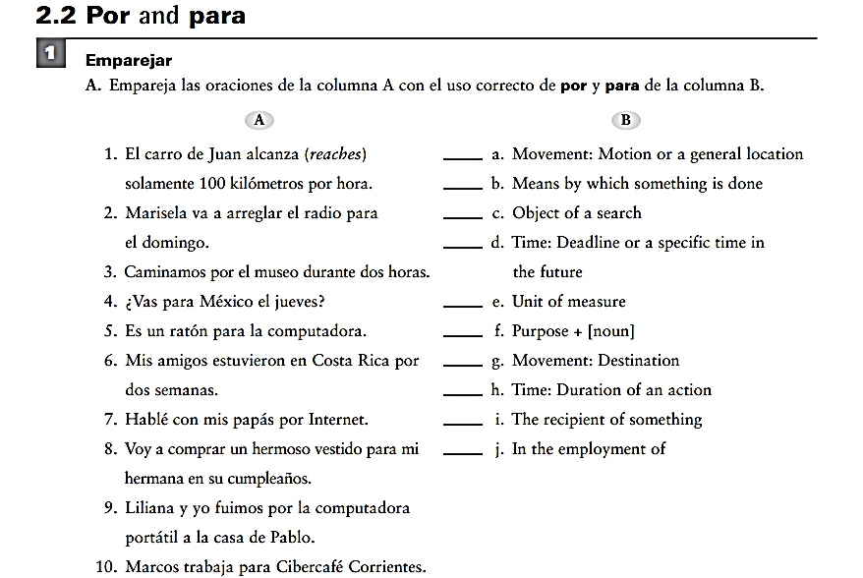
/errand

- E. 2. D 3. H. 4. G 5. F 6. H. 7. B. 8 I 9. C 10. J

H.Stressed possessive adjectives and pronouns! Mine, yours, his, hers, theirs, ours!
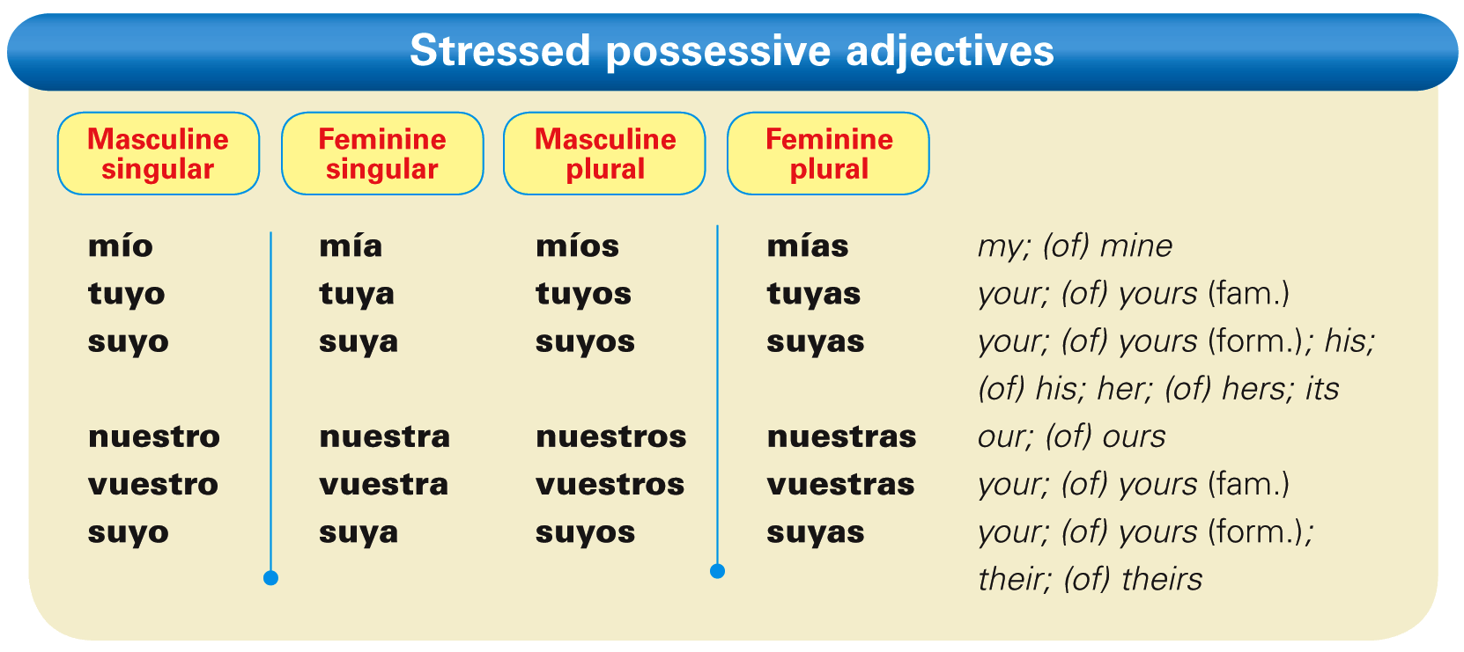

These need to match whatever item you’re talking about in GENDER and NUMBER.
Por ejemplo:
Mi padre necesita buscar las llaves _suyas (of his)
1. Ana nos quiere mostrar unas fotos__suyas___ (of hers).
2. A Lorena le encanta la ropa nuestra of ours).
3. Los turistas traen las toallas suyas (of theirs).
4. El mecánico te muestra unos autos suyos (of his).
5. El sitio web suyo (of his) es espectacular.
6. ¿Quieres probar el programa de computación nuestro (of ours)?
7. Roberto prefiere usar la computadora mía (of mine).
8. Ese ratón tuyo (of yours) es el más moderno que existe (lol)

Correct the following questions based on the information given:

Modelo:(yo): ¿Ese reproductor de MP3 es suyo ( él)? — (yo) ¡No! Ese reproductor de MP3 es mío.

1. ¿Esos discos compactos son de Laura y Daniel? — (nosotros)¡No! Esos discos compactos son nuestros

2. ¿Aquella impresora es _tuya____?(tú)? — ¡No! Aquella impresora es de mi profesor de español.

3.¿Este sitio web es _nuestro____? (nosotros) — ¡No! Este sitio web es suyo (ella)

4. ¿Esa cámara es mía —(yo) —¡No! Esa cámara digital es de Yolanda.

5. ¿Esos televisores son suyos —(ella) —¡No! esos televisores son suyos (ellos).

6.¿Estas llaves son nuestras —(nosotros) —¡No! Estas llaves son de Mauricio y Óscar.

7. Esa portátil es tuya tú) —¡No! Esa portátil es de Carolina.

8. Los papeles son míos (yo) —¡No! Aquellos papeles son de mis papás.

9. ¿Esas llantas son suyas (ellos) —¡No! Esas llantas son de los mecánicos del taller.

10. ¿Estos carros son tuyos tú) —¡No! Estos carros son de mi abuela.

